Projektdefinition

Allgemeine Definition
Im Rahmen der internen Projektarbeit der PKS Software GmbH soll eine Android App entwickelt werden, mit der Daten von Lebensmittel abgespeichert und verwaltet werden können.
So soll die App dem Benutzer helfen, zu wissen was in seinem Kühlschrank oder im Vorratslager ist, was demnächst verfällt, von was noch wie viel da ist und ob es neu eingekauft werden muss.

Funktionalitäten

Scannen von Lebensmittel
Die App soll dem Nutzer die Möglichkeit bieten, Daten von Lebensmittel mithilfe des Barcodes/Barcodenummer zu ermitteln.

      - Welche Daten werden beim Scan ermittelt und angezeigt?
Folgende Daten werden für Lebensmittel ermittelt und angezeigt:
- Name,
- Barcode
- Umgangsname
- Menge
- Verpackung
- Marke
- Kategorien
- Inhaltsstoffe
- Nährwertangaben

Diese Daten werden beim Scan angezeigt. Falls gewünscht kann das jeweilige Lebensmittel dann dem Inventar hinzugefügt werden. Dann werden die Daten und die Menge gespeichert.

      - Woher kommen die Daten?

Grundsätzlich wird versucht über eine Internetverbindung die Daten über die Open Food Facts API zu ermitteln (Im Folgenden als API bezeichnet. Siehe https://world.openfoodfacts.org/).
Falls Daten zu einem Barcode nicht gefunden werden, können diese vom Nutzer in der App angepasst werden.
Sollte ein Barcode gar nicht erkannt werden, so kann der Nutzer selbst einen eigenen Eintrag für das Produkt anlegen.

Verwalten der eingetragenen Lebensmittel
Eine weitere Funktionalität ist die Verwaltung der eingetragenen Lebensmittel. Die App besitzt ein Inventar welche alle eingescannten Lebensmittel auflistet. Es wird die jeweilige Anzahl der einzelnen Lebensmittel angezeigt. Bei Verbrauch eines Lebensmittels muss der Nutzer dieses Lebensmittel aus dem Inventar entfernen bzw. die Anzahl vermindern.
Beispiel: Der Nutzer hat drei Packungen Milch im Inventar und nimmt sich eine aus dem Schrank zum Kochen und leert diese direkt. Nun muss die Anzahl der Milchpackungen im Inventar um eins verringert werden.
Dies ist nötig um dem Nutzer die Möglichkeit zu bieten, eine Mindestmenge zu definieren.

Mindestmenge
Die Mindestmenge eines Lebensmittels legt fest, ab wann die App dem Nutzer eine Benachrichtigung auf der Oberfläche anzeigt, welche Ihn daran erinnern soll dieses Lebensmittel erneut zu kaufen. Des Weiteren kann ein Eintrag in der Einkaufsliste für das jeweilige Lebensmittel erstellt werden falls der Nutzer es erneut kaufen möchte.
Beispiel: Mindestmenge für Milch ist drei Packungen. Nutzer nimmt die viertletzte Packung aus seinem Schrank und verringert die Menge der Milch im Inventar um eins. Eine Meldung erscheint welche den Nutzer auf die Mindestmenge aufmerksam macht. Falls gewünscht kann dieses Lebensmittel direkt auf eine Einkaufsliste gepackt werden.

Einkaufslisten
Die App bietet dem Nutzer die Möglichkeit beliebig viele Einkaufslisten zu erstellen und diese zu verwalten. Einträge der Einkaufslisten können von Hand gemacht werden oder der Nutzer weißt ein eingescanntes Lebensmittel einer Einkaufsliste zu.

Beispiel: Der Nutzer möchte aus seinem vorhandenen Inventar eine neue Einkaufsliste erstellen welche den Wocheneinkauf auflistet. Er kann direkt Lebensmittel die im Inventar sind einer Einkaufsliste zuweisen.
Falls der Nutzer Lebensmittel auf die Einkaufsliste packen möchte, welche aber nicht im Inventar sind, muss der Nutzer zumindest den Namen des Produkts/Lebensmittel eintragen. (Möglicherweise Suche via API nach Name)

Technische Details

Entwicklung der App
Die Entwicklung der Android-App soll in der Entwicklungsumgebung Android-Studio stattfinden. Zur Entwicklung wird die Programmiersprache Kotlin mit der Version 1.3.31 verwendet.

Verwaltung der Daten
Die Daten sollen mit SQLite mit Hilfe der ROOM-API auf dem Android-Gerät gespeichert und verwaltet werden.
Um zu garantieren, dass der Benutzer auf Lebensmittel aufmerksam gemacht wird, welche kurz vor dem Verfall stehen, sollen Benachrichtigungen auf dem Gerät erscheinen welche den Benutzer daran erinnern es zu verbrauchen.

Screens

Hauptmenü (Überlegung, dass Scanner der Main-Screen ist)
Dieser Screen wird beim Start der App angezeigt. Im unteren Bereich des Screens befindet sich eine BottomNavigation mit der zum Scanner, zum Inventar und zur Einkaufsliste navigiert werden kann. Die BottomNavigation zieht sich durch die komplette Applikation

Inventar
Der Screen des Inventars besteht aus einer RecyclerView welche die einzelnen Produkte auflistet welche in der Datenbank im Inventar gespeichert sind. Des Weiteren befindet sich rechts unten ein Runter Button mit einem „+“ um weitere Produkte dem Inventar hinzuzufügen. Bleibt man länger auf einem einzelnen Produkt kann man diesen Eintrag löschen oder bearbeiten

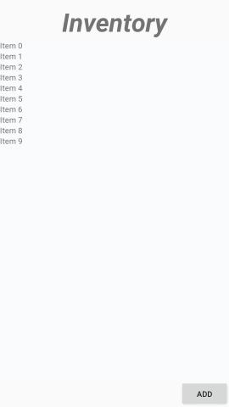

Item-Eintrag im Inventar
Die Anzeige eines Produktes besteht aus:
- Bildchen (optional, mögl. Bild aus API, Bild vom User vom Produkt / Kategorie-Bild)
- Beschreibung des Items (entw. Vom User oder aus API)
- Barcode / ID (von User angelegtes Item -> ID (oder Bacode bei Scan) | von API -> Barcode)

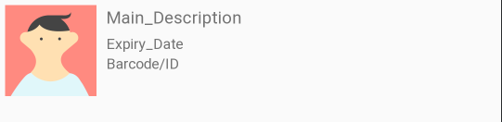

Einkaufsliste-Main
Der Main-Screen der Einkaufsliste besteht wie das Inventar aus einer RecyclerView welche alle bestehenden Einkaufslisten anzeigt und einem „+“-Button um eine neue Einkaufsliste zu erstellen. Bleibt man länger auf einer einzelnen Einkaufsliste kann man diese löschen oder bearbeiten. Ein einfacher Klick auf eine Einkaufsliste öffnet die Einkaufsliste-Detail Anzeige (Siehe Inventar-Main)

Einkaufsliste-Detail
Dieser Screen besteht aus einer RecyclerView welche die Produkte die der Einkaufsliste zugeordnet wurden anzeigt. Ein Eintrag eines Produktes besteht aus:

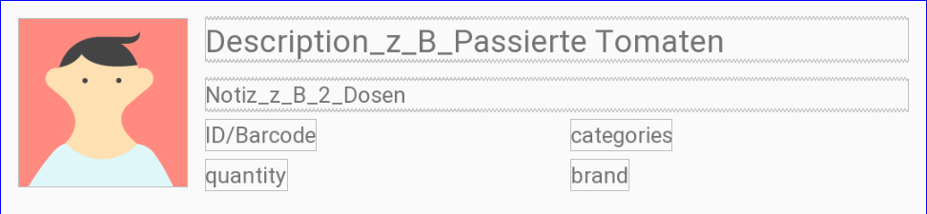

Scanner
Der Screen des Scanners besteht hauptsächlich aus einer Anzeige der Kamera und einem Markierten Bereich darin um einen Barcode abzuscannen. Sollte der Scann eines Barcodes nicht funktionieren so existiert unten rechts noch ein Button um einen Manuellen eintrag bzw eine manuelle Abfrage nach einem Barcode abzusetzen. Nach der API-Abfrage werden die Details des Produkts in der Oberfläche im Produkt-Screen angezeigt. Sollte die API-Abfrage keine oder unvollständige Details liefern, wird dennoch der Produkt-Screen angezeigt.

Produkt
Der Produkt-Screen besteht aus einem Bild im oberen Bereich und einer Auflistung von Details des Produktes. Diese Auflistung ist dynamisch. Sollten keine oder unvollständige Details für das Produkt vorhanden sein, so kann der Benutzer diese Details erweitern, anpassen. Der Benutzer hat außerdem die Möglichkeit das Produkt direkt ins Inventar hinzuzufügen, einen Alarm für das Produkt zu erstellen oder das Produkt einer oder mehrerer Einkaufslisten zuweisen.
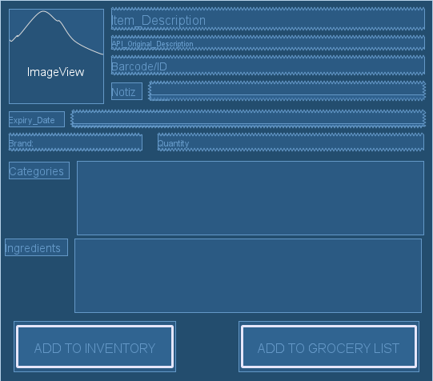

Navigation

BottomNavigation
In allen Screens gibt es eine BottomNavigationBar. Diese besteht aus drei Buttons/Items.
Scanner, Einkaufsliste und Inventar. Mit diesen Buttons kann man zu den jeweiligen Main-Screens navigieren.

Navigationsflow
GroceryList-Main:
Die Applikation bietet dem Anwender einen gewissen Navigationsflow abh. des Screens an.
Z.B Einkaufsliste. Zuerst öffnet der Benutzer die Einkaufslisten-Anzeige. (GroceryListMain) danach selektiert der User eine Einkaufsliste (GroceryListDetail). Nun möchte der Nutzer einen neuen Artikel hinzufügen (AddGroceryListItem). Bei OK werden die Daten übernommen und der User kommt zur GroceryListDetail-Ansicht zurück.

Scanner-Main:
User scannt einen Barcode ab. Daten werden über die API ermittelt und in der DetailItemView angezeigt. Nutzer hat die Möglichkeiten Details zu bearbeiten, Produkt einer Einkaufsliste oder dem Inventar hinzuzufügen.

Item-Detail-View

Datenverarbeitung

ROOM und SQLite
Zum Verwalten der Daten wird ROOM verwendet. ROOM bietet die Möglichkeit, einfach Datenbankstrukturen zu definieren und diese via Objekte im Sourcecode anzusprechen.
Nötige Entitäten:

GroceryLists
- GL_ID (Primary, Int)
- Description (String)

GL_Item_Mapping
- GL_ID (Primary, Int)
- Item_ID (Secondary,Int)
- Notiz (String)

Item
- Item_ID (Primary, Int)
- Description (String)
- Original Description (String, Optional)
- Categories (String, Optional)
- Quantity (String, Optional)
- Brand (String, Optional)
- Ingredients (String, Optional)

Inventory
- Inventory_ID (Primary, Int)
- Item_ID (Secondary, Int)
- Expiry_Date (Date)

Beispiel DB

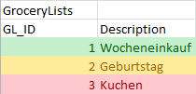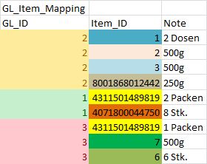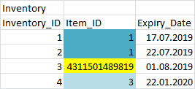

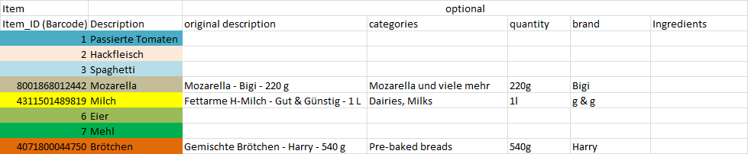

Zeitplanung
 |  | in h
Projektplanung |  | geplant | benötigt
 | Erstellen eines Projektauftrags | 2
 | Erstellen eines Projektterminplans als Netzplan | 2
 | Erstellen einer Kostenplanung | 2
Programmiertechnische Aufgaben
 | Installation Android-Studio | 2
 | Emulation der Anwendung auf Smartphone | 2
 | Informationen Sammeln Kotlin & Android Studio | 20
 | Verwendung von GitHub & Git zur SCM | 4
 | Oberfläche erstellen | 20
 | Logik programmieren | 40
 | DB auswählen | 5
 | DB Struktur erstellen | 5
 | Daten in DB speichern | 5
 | Daten aus DB laden | 5
 | Abfragen auf API | 10
 | Barcode via Kamera abscannen | 8
Abschlussphase
 | Abschlusstests | 16
 | Abnahme des Projekts | 8
 |  | 156

